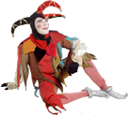
Mercredi 13 novembre

Classes élémentaires

Des colliers et des colliers…

Vous devez trouver un nombre de colliers.
Souriceau et Souricette enfilent des perles sur une ficelle, chacun par un bout, pour faire des colliers. Souriceau a des perles bleues, Souricette des perles rouges.

Tu dois trouver combien de colliers différents ils pourront faire.

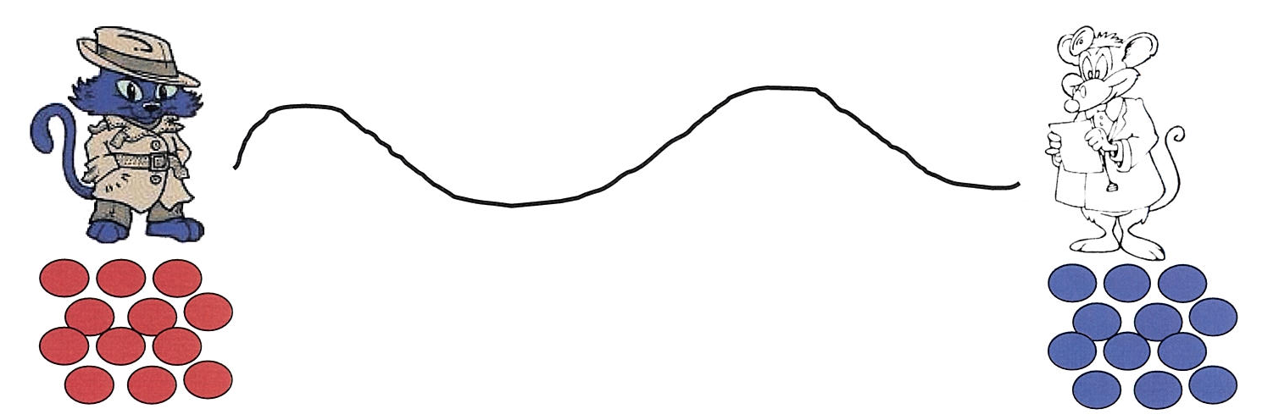

Niveau 1 :
Les colliers fabriqués devront avoir 6 perles.
Combien feront-ils de colliers différents ?

Niveau 2 :
Les colliers fabriqués devront avoir 8 perles.
Combien feront-ils de colliers différents ?

Niveau 3 :
Les colliers fabriqués devront avoir 10 perles.
Combien feront-ils de colliers différents ?

